**Instalación Python:**

Paso a paso de como instalar python y librerías necesarias

1. Solicitar ticket para gestión de instalación de Python
2. Nos dirigimos al siguiente link <https://www.python.org/downloads/release/python-3910/> y vamos al área de descargas para Windows y descargar el instalador ejecutable. **\*\* Es importante que sea la versión 3.9.10 como se muestra en esta guía\*\***

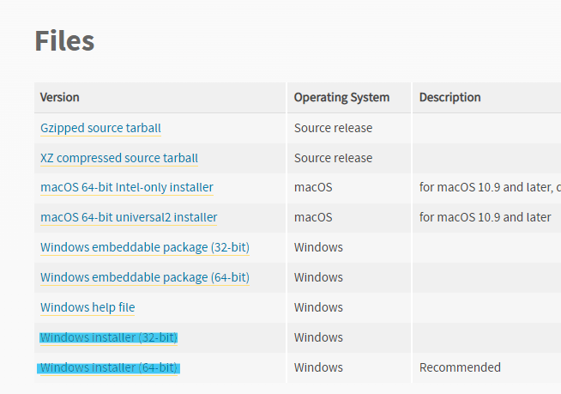

2. Iniciar la instalación ejecutando el archivo descargado con doble clic. Si es necesario, confirmar la ejecución en la ventana de advertencia de seguridad de **Abrir archivo**.

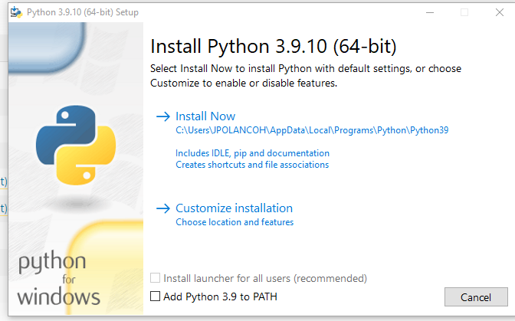

3. Una vez iniciado el instalador, activar las casillas de las opciones: Install launcher for all users (recommended) y Add Python 3.x to PATH. Después, continuar seleccionando la opción Customize installation. Choose Location and features.

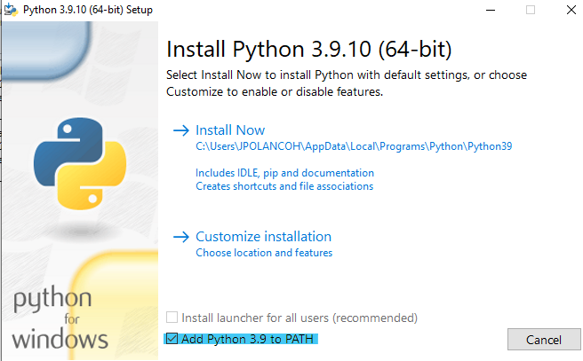

4. En la ventana Optional features verificar que están activas todas las opciones y hacer clic en el botón [Next].

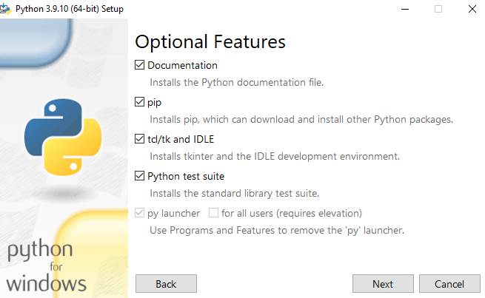

5. En la ventana Advanced Options verificar que están activas las primeras 5 opciones y comenzar la instalación haciendo clic en el botón [Install].

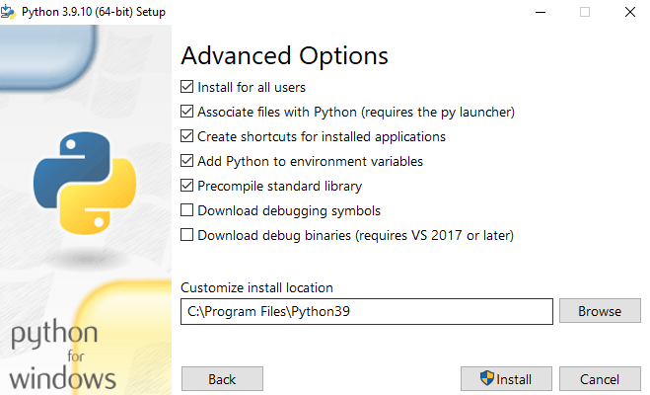

6. A continuación, después de unos segundos de espera, comenzará el proceso de instalación de Python.

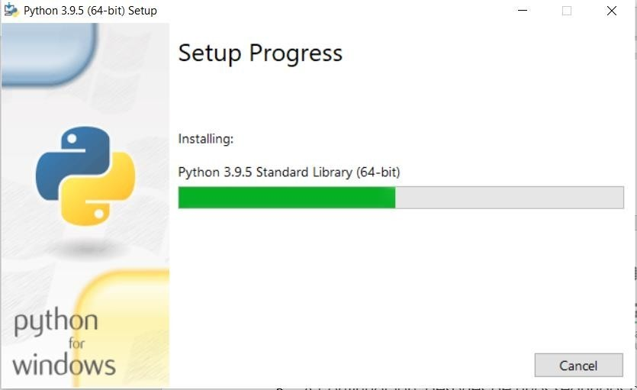

7. En la ventana Setup was successful, una vez que ha concluido el proceso de instalación hacer clic en el botón [Close]. Desde esta ventana es posible acceder a un tutorial online de Python, a

la documentación oficial del lenguaje y a información con las novedades de la presente versión.

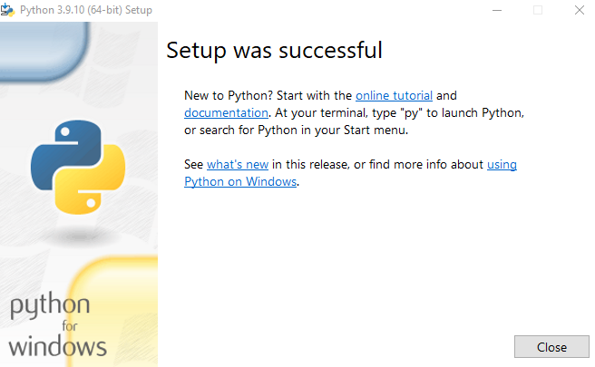

**Instalación de librerías:**

1. Abrir el cmd

2. Instalamos la librería Pandas con el siguiente comando: pip install pandas

3. Instalamos la librería qvd con el siguiente comando: pip install qvd

4. Instalamos la librería openpyxl con el siguiente comando: pip install openpyxl

Ahora ya está todo listo para poder ejecutar el script!